主催：特定非営利活動法人 アビリティクラブたすけあい
後援：武蔵野市

知りたい！
思春期・青年期の心

子どもの心を理解し、共に支えよう ～思春期、青年期～
さまざまな事に直面し、葛藤し、つまずきを経験する思春期・青年期に入った子どもたち。
児童 児童精神科医師を講師に迎え、思春期、青年期を迎えた子どもの心を理解し、親としてまた支援者として、
周囲の大人がどのように関わり本人を支援していけば良いかを考えます。

11月15日（日）13:15～16:00
講師：児童精神科医 高岡 健 氏
岐阜県立希望が丘こども医療福祉センター 児童精神科部長／発達精神医学研究所長

著書『引きこもりを恐れず』（ウェイツ）『新しいうつ病論』（雲母書房）
『不登校・ひきこもりを生きる』（青灯社）『続やさしい発達障害論』（批評社）他

会場：武蔵野商工会議所４階 市民会議室ゼロワンホール
JR･京王井の頭線 吉祥寺駅より徒歩5分 地図裏面

参加費：1000円 ＊アビリティクラブたすけあい会員は無料。
＊当会へ当日加入の場合は無料となります。（年会費3000円を頂きます）

定員：８０名（申込先着順）

申込：裏面の申込用紙に記入の上FAX もしくは、裏面QRコードから

当日のスケジュール
13:15～「アビリティクラブたすけあい」についてご紹介
13:30～講演 児童精神科医 高岡 健 氏

特定非営利活動法人 アビリティクラブたすけあい
お問合先：特定非営利活動法人 アビリティクラブたすけあい
〒164-0012 東京都中野区本町1-13-18 2F tel 03-5302-0393 / fax 03-5302-0394
主催：特定非営利活動法人アビリティクラブたすけあい ／ 共催：特定非営利活動法人ワーカーズどんぐり

公開講座 参加申込用紙
お申込みはFAX または ⇒

FAXでのお申込みの時は、この用紙に記入の上03-5302-0394へFAX送信ください
講座名 | 知りたい！思春期・青年期の心  子どもの心を理解し、ともに支えよう ～思春期、青年期～
お名前 |  |  | 所属  いずれかに〇を | ①ＡＣＴ会員
 |  |  |  | ②一般
 |  |  |  | ③ワーカーズメンバー
連絡先 | 電話 |  | FAX
 | E-mail
開催場所：武蔵野商工会議所 ４階 市民会議室 ゼロワンホール

ＪＲ・京王井の頭線 吉祥寺駅より徒歩5分
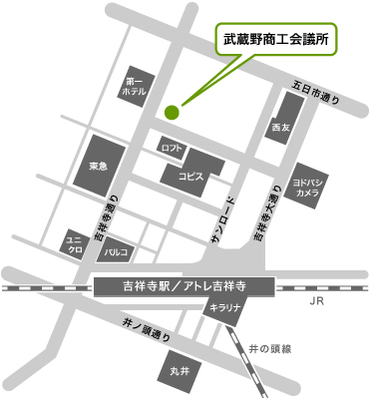

ご注意ください
会場には公共交通機関でおいでください

会場に駐車場はありません
駐輪場の利用台数には限りがあります。

開催日の連絡先は・・・
090-6547-4530 まで

武蔵野商工会議所に電話をされても
対応はされません。当日のお問合せの際は
必ず上記にお電話ください。

本講座はNPO法人 アビリティクラブたすけあい の会員向け講座を一般公開して行うものです。
本会会員の方は無料で受講頂けますが、会員以外の方には受講料1000円を申し受けます。

NPO法人 アビリティクラブたすけあい では、赤ちゃんからお年寄りまで、障がいがあっても なくても、
地域で自分らしく暮らせるように自立支援をする活動を、市民が中心となり行っています。
現在、都内に7000人近い会員が在籍するNPO団体です。

